共用部分：
- 标记:
  - 客户没有要求加我公司LOGO时，不允许加任何LOGO，包括周期和无铅标记等；
  - 如客户有要求加UL和公司LOGO时，只需加除FP外的我司全套UL 标记；

- 钻孔：
  - 此客户订单如在文件中有要求孔铜最小1mil或者25.4um，则工程可按孔铜按最小20um制作；

- 过孔工艺:
  - 当客户设计过孔一面开窗，一面盖油时，需要在盖油面增加比孔大6MIL的开窗以防止绿油入孔（即开小窗制作），包括BGA区域（不允许删除开窗塞孔）；

- 外形、拼板:
  - 如下图所示：如果客户在附边设计了桥连方式的，当桥连大于1.6MM且没有邮票孔连接时，需要加V-CUT不用跟客户确认；
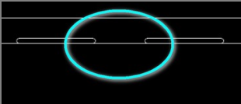

预审部分： 无

CAM部分： 无

